Phần 1 :
Khách hàng xem danh sách sản phẩm; | Bảng danh sách sản phẩm
2.Khách hàng chọn 1 sản phẩm và nhập sốlượng; | Nút mua sản phẩm , dấu + tăng số lượng sản phẩm
3. Khách hàng xác nhận đặt hàng | Nút xác nhận đặt hàng
Hệ thống kiểm tra số lượng hợp lệ và tạođơn hàng ở trạng thái xử lý" | Màn hình hiển thị chờ xử lý
5. Hệthống hiển thị thông báo đặt hàng thànhcông | Popup báo cáo thành công

Link figma
https://www.figma.com/design/0Q2xbeUbC93yOKFD8U8NC0/Untitled?node-id=0-1&t=YvFAHdx6xszCfDXD-1
Phần 2:
Entity: Product
Attribute:
Id
Name
untilPrice
Order
Attribute:
Id
Customername
Status

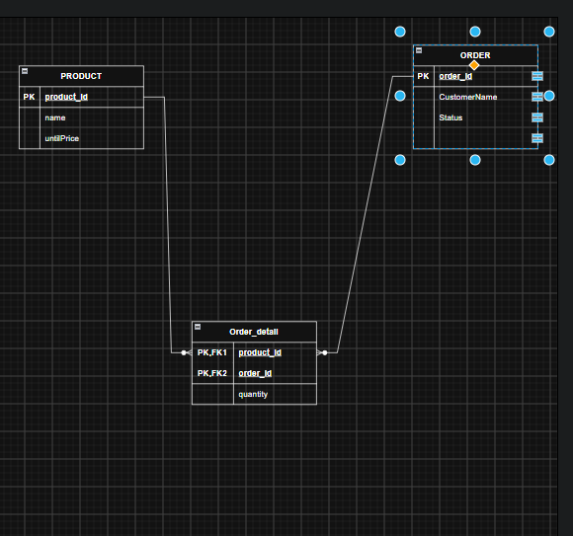
Phần 3:
Đang vi phậm chuẩn 2NF vì ta thấy có mỗi khóa chính order_id mà trong bảng có thêm ra 2 tên sản phẩm , dẫn tới sai ,
Tách bảng ta cần tách thành 2 bảng product và order riềng lẻ và một bảng orderdetail trung gian
Phần 4:
Sửa: Hệ thống phải hiển thị hình ảnh rõ nhét , thời gian hiển thị ra 1,5s , phản hôif thông báo khách hàng dưới 2s

